微服务课程 · 选题报告 v1
第 1 周交付 · 教育场景 / 子场景 F

项目名称 | 基于微服务的英语自适应学习路径推荐平台
选题场景 | 教育场景
所选子场景 | 子场景 F · 自适应学习路径推荐
小组 / 个人 | 个人
姓名 / 学号 / 班级 | _崔胤康_ / _222024321062038_ / _软工中外2班_
任课教师 | _王伟杰_
提交日期 | ________年____月____日

1. 项目名称 & 一句话定位

1.1 项目名称
中文名：基于微服务的英语自适应学习路径推荐平台
英文名：Adaptive English Learning Platform

1.2 一句话定位
本项目面向英语学习者，通过诊断测评、知识点掌握度分析和知识点前置关系，为学生生成并动态调整个性化英语学习路径，解决传统学习过程中学习顺序不明确、盲目刷题以及薄弱知识点反复出错的问题。

2. 行业背景与目标用户

2.1 行业现状
随着在线教育和数字化学习的发展，英语学习逐渐从传统教材和线下课堂扩展到在线课程、题库、单词软件和智能学习平台。学生能够接触到的学习资源越来越丰富，但资源增多并不一定意味着学习效率提高。对于许多英语学习者来说，不同单词、短语、语法、阅读和写作内容之间缺乏清晰的学习顺序，学习过程仍然依赖个人经验安排。传统学习平台通常以课程目录、题库或固定学习计划为主，不同学生看到的学习内容基本相同，难以根据个人掌握情况动态调整学习路径。因此，本项目尝试通过诊断性测试建立学生的初始知识点掌握情况，并结合英语知识点之间的前置关系，为学生生成学习路径；在后续学习、练习和测验过程中持续更新掌握度，根据最新学习状态调整推荐内容。

2.2 目标用户
用户类型 | 典型场景 | 核心痛点
学生 | 希望提升英语能力，但不知道应该先复习词汇、语法还是阅读。 | 学习顺序不明确；容易重复练习已掌握内容；薄弱知识点缺少针对性练习；缺少持续反馈。
教师 | 需要管理课程、知识点和题目，并查看学生学习情况。 | 难以快速了解学生掌握情况；统一教学难兼顾差异；学习数据分散。
管理员 | 负责平台用户、课程、内容和运行状态管理。 | 用户与课程数据需统一管理；角色权限需清晰划分；需要内容与系统管理能力。

3. 拟解决的问题（核心痛点）
序号 | 用户故事 | 优先级
1 | 作为一名学生，我想要在开始课程前完成诊断性测试，以便了解自己对不同英语知识点的初始掌握情况。 | MVP 必选
2 | 作为一名学生，我想要根据自己的知识掌握情况获得推荐学习路径，以便知道下一阶段应该优先学习什么，而不是盲目选择课程或刷题。 | MVP 必选
3 | 作为一名学生，我想要完成学习、练习和测验后自动更新知识点掌握度，以便让系统根据最新学习状态调整后续推荐。 | MVP 必选
4 | 作为一名教师，我想要查看学生不同英语知识点的掌握情况，以便发现学生或班级普遍存在的薄弱知识点。 | MVP 必选
5 | 作为一名教师，我想要维护英语课程、知识点、前置关系及相关练习内容，以便保证系统能够按照合理知识结构生成学习路径。 | MVP 必选

4. 竞品分析

4.1 选取的竞品
- 竞品 1：Duolingo（多邻国）
- 竞品 2：百词斩

4.2 维度对比表
对比维度 | Duolingo | 百词斩 | 本项目
核心用户群体 | 语言学习者，偏入门与持续学习 | 有明确词汇学习目标的英语学习者 | 希望系统学习英语并获得学习路径指导的学生
主要业务场景 | 语言课程、交互练习、错词复习 | 词书选择、每日单词计划、图片+例句学习 | 诊断、掌握度、知识路径、学习/练习/测验、动态推荐
技术架构特点 | 公开资料可确认个性化学习技术，内部架构不作推断 | 内部架构未公开，不作推断 | Spring Cloud Alibaba 微服务架构
差异化亮点 | 交互性强、错词复习好、入门门槛低 | 词书与目标明确、每日计划科学、个性化复习 | 可解释的掌握度 + 前置关系驱动推荐
明显不足 | 水平/词书选择不够细，个性化推荐在实际体验中不明显 | 学习进度展示简单，缺少完整课程路径 | 第一版推荐规则较简单，依赖 Mock 数据验证

4.3 截图与说明
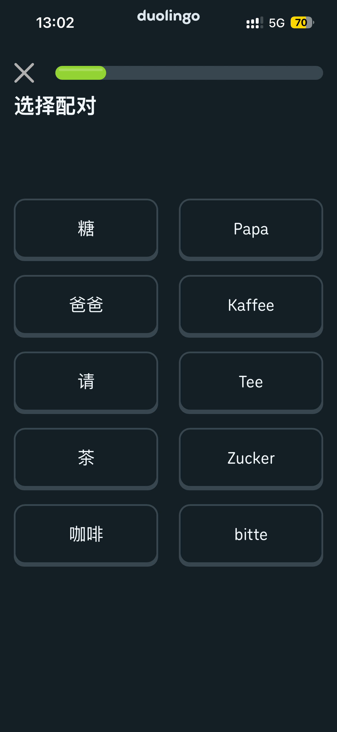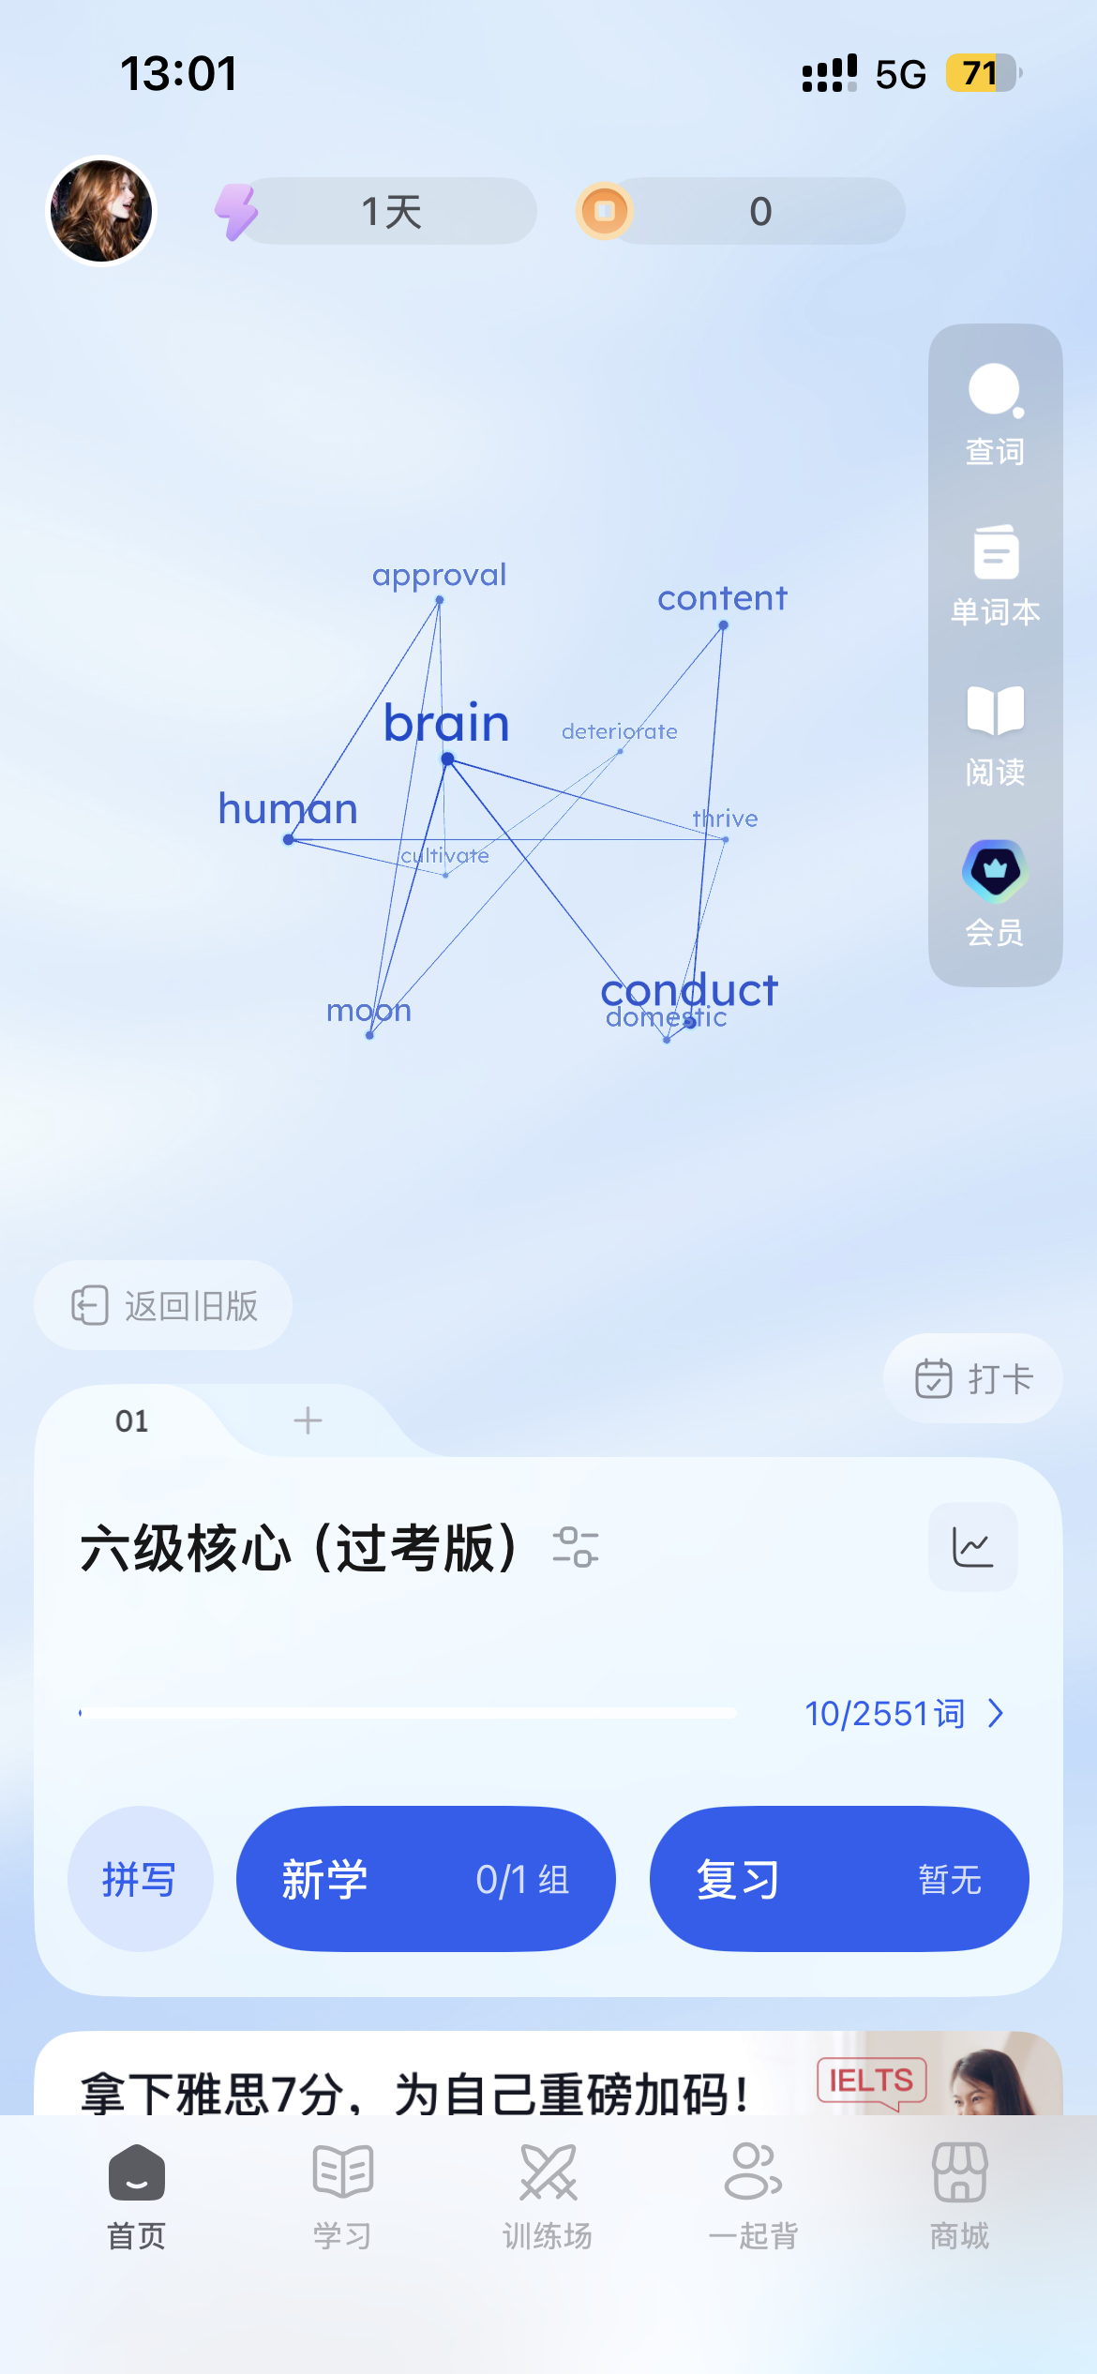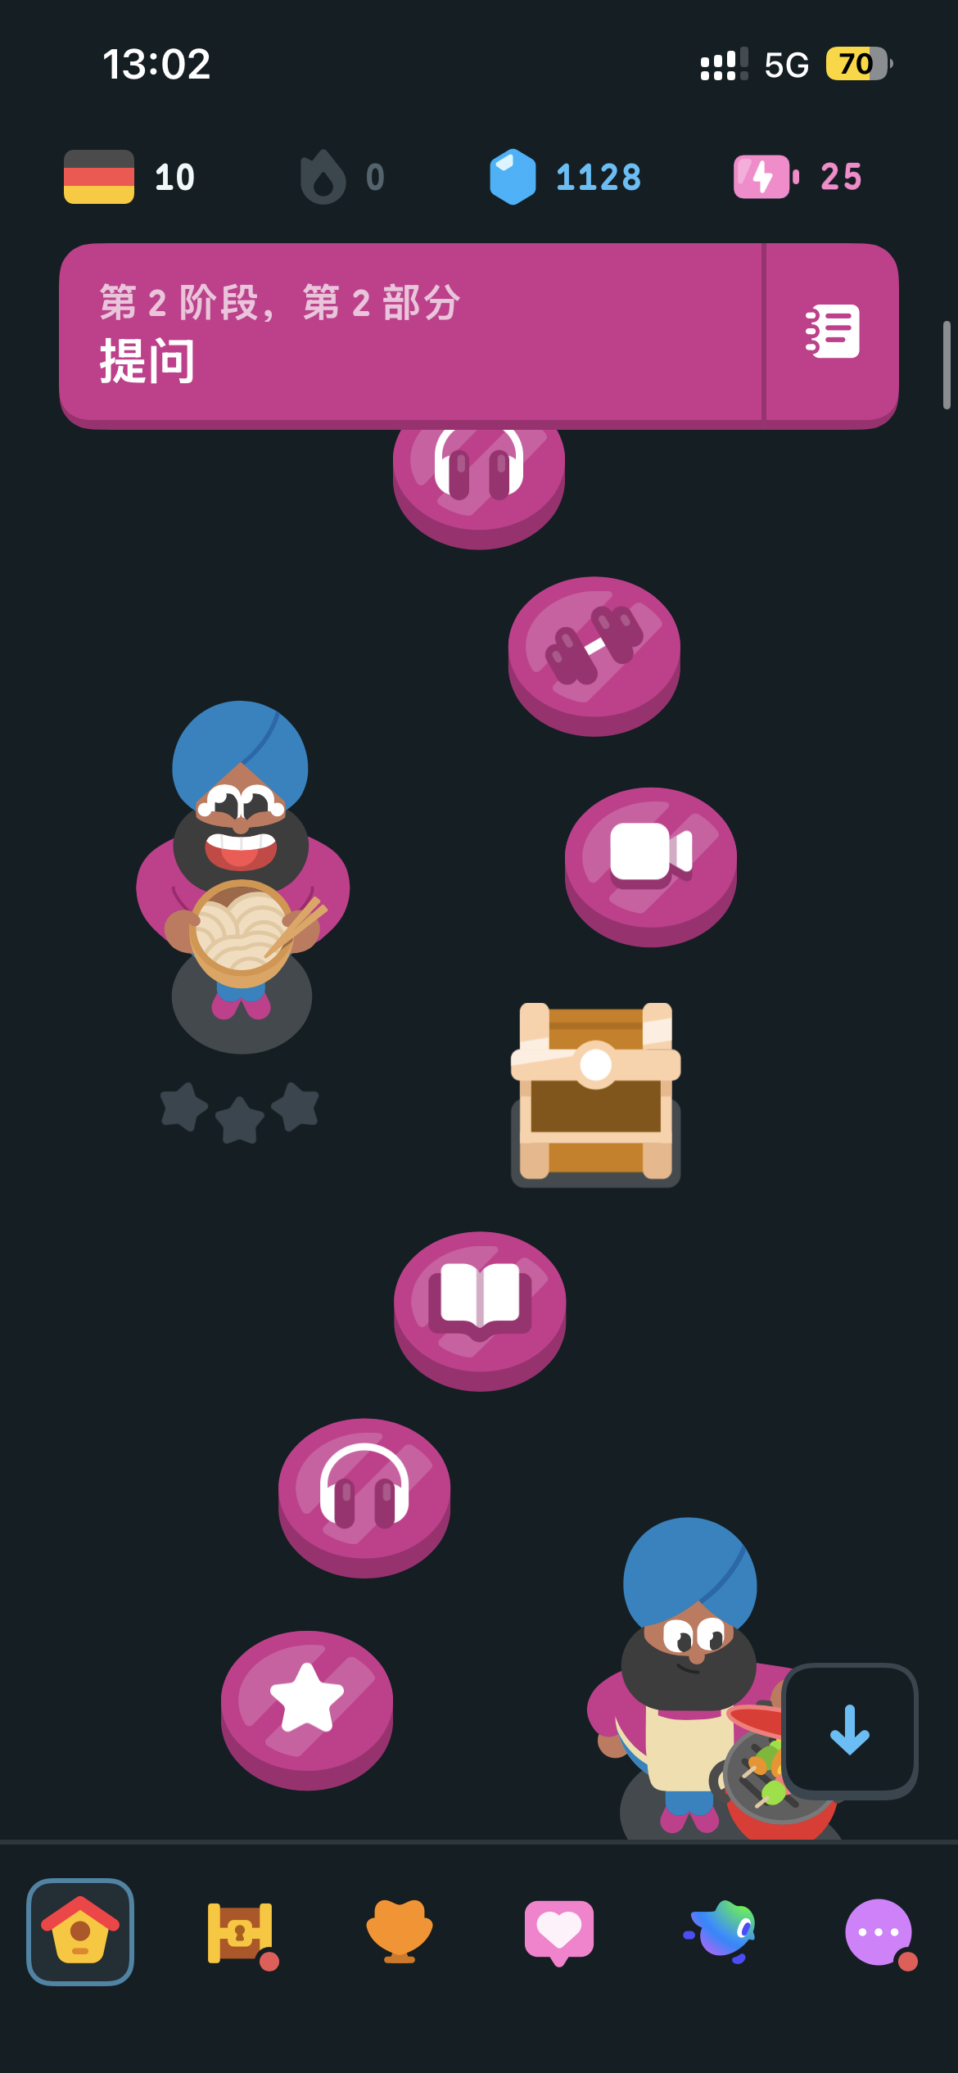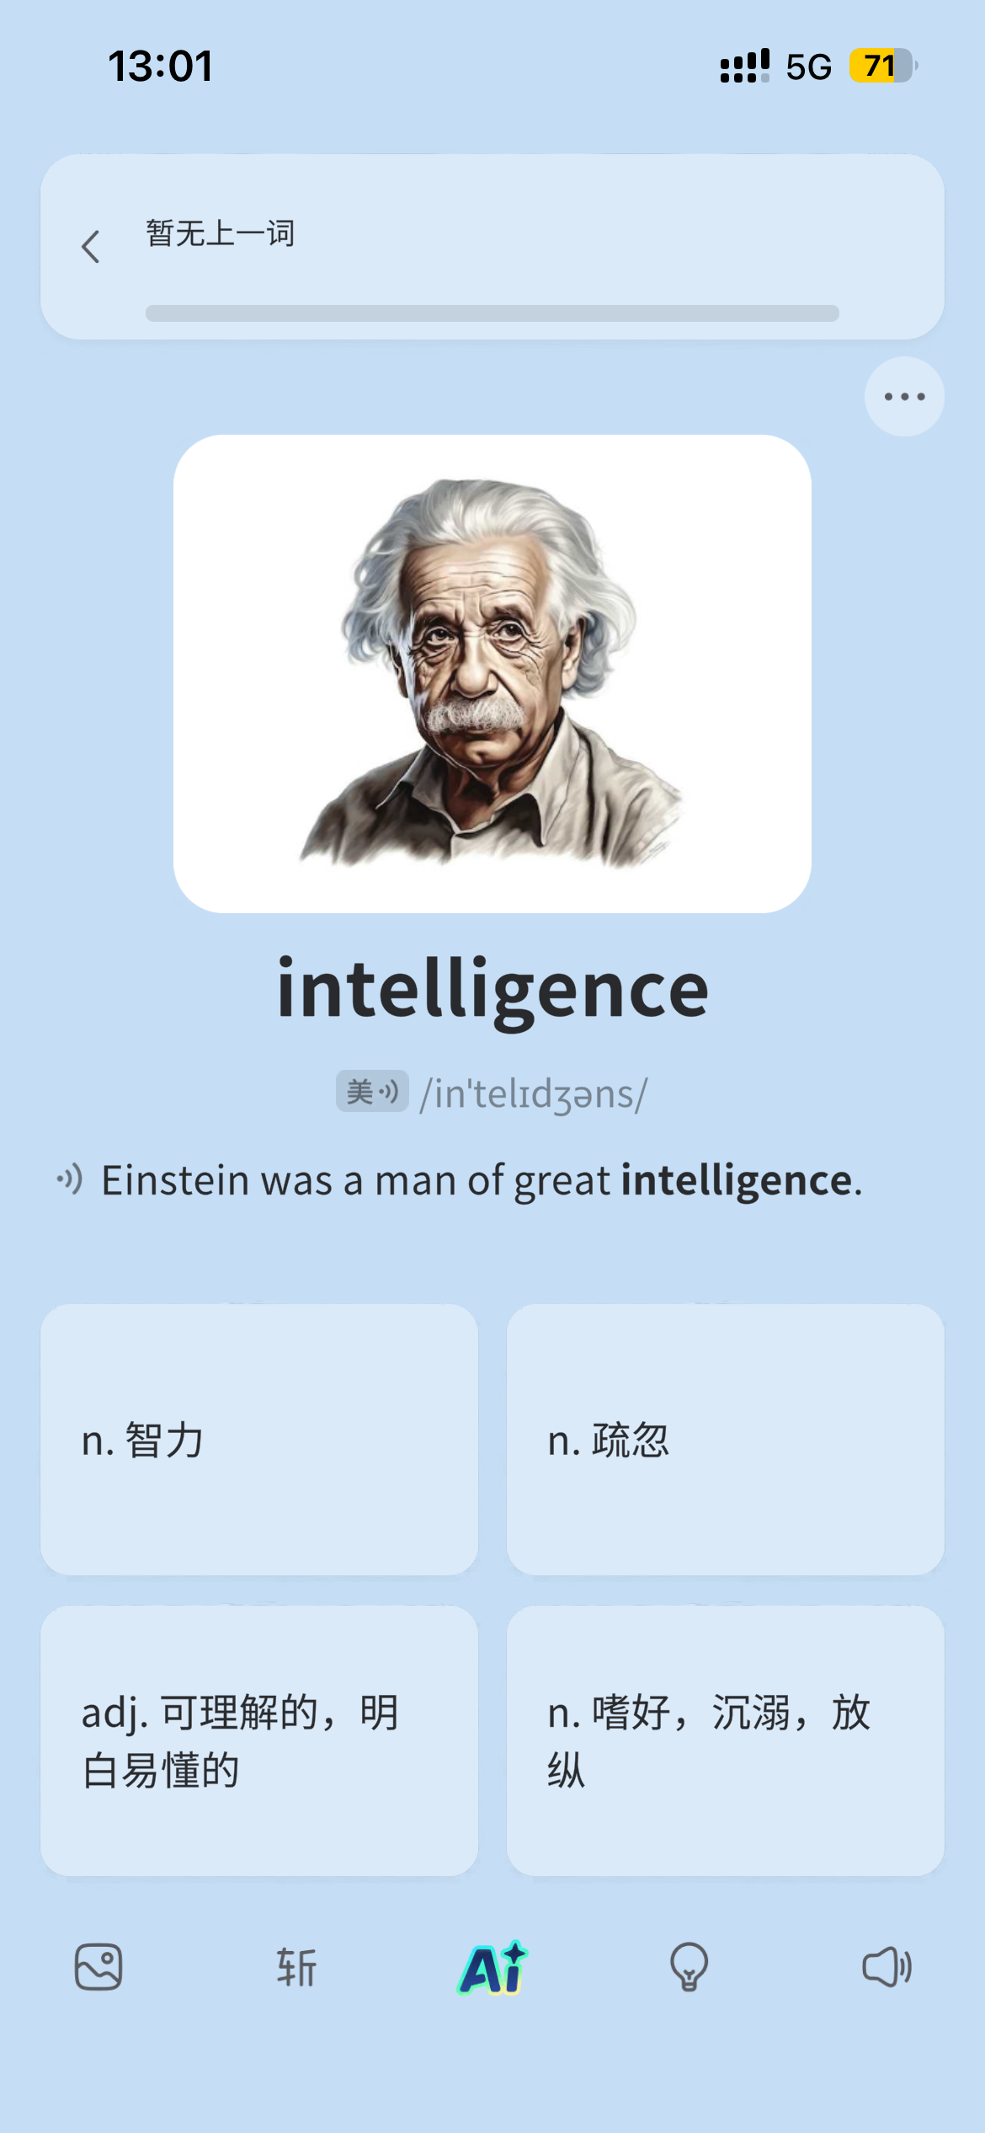
竞品名：Duolingo（左边2张） / 百词斩（右边2张）；截图张数：4张
优点：Duolingo 交互和错词复习机制较好；百词斩在词书选择、每日计划和单词复习方面较清晰。
缺点：两者都没有直接向用户展示“知识点掌握度—前置关系—推荐原因”的完整可解释学习地图。
给项目的启发：吸收交互练习、错词复习、目标选择和每日计划，重点强化知识路径可视化与推荐原因解释。

5. 功能范围（基本需求）
类别 | 功能项 | 优先级 | 验收要点
用户 | 注册 / 登录 / 学生、教师、管理员角色 | MVP | JWT + RBAC
浏览 | 课程列表 / 详情 / 知识点浏览 / 搜索 / 筛选 | MVP | 分页 + 关键字
互动 | 收藏课程 / 课程评论 | MVP | 写库 + 异步通知
学籍 | 课程报名 / 课程选课 | MVP | 分布式事务
后台 | 用户管理 / 课程与知识点管理 / 学习数据看板 | MVP | RBAC + 统计

扩展功能：学习路径可视化、阶段综合测评、错题本、学习报告、基于 LLM 的英语学习助手（不属于第一版核心范围）。

6. 技术选型 & 微服务拆分

6.1 技术栈
类别 | 选型 | 备选 | 理由（简短）
服务注册 / 配置 | Nacos | Apollo / Consul | 同时支持服务发现和配置管理，与 Spring Cloud Alibaba 集成自然。
网关 | Spring Cloud Gateway | Kong | 统一路由、跨域和 JWT 鉴权。
限流 / 熔断 | Sentinel | Resilience4j | 同时支持流控、熔断和降级，适合课程演示。
分布式事务 | Seata AT | TCC / Saga / 本地消息表 | 数据库场景下业务侵入较小，适合课程报名跨服务事务。
链路追踪 | SkyWalking | Zipkin / Jaeger | 提供完整链路追踪和 APM 可视化。
数据库 | MySQL 8 | PostgreSQL | 保存用户、课程、知识点、掌握度等结构化数据。
缓存 | Redis 7 | — | 缓存热点课程、知识点关系和部分推荐结果。
消息队列 | RocketMQ | Kafka / RabbitMQ | 用于学习事件和通知异步处理。
后端语言 | Java 17 + Spring Boot 3.x | — | 与课程技术体系一致。
前端 | Vue 3 + Element Plus | React + Antd | 适合快速开发学习端和管理后台。

6.2 微服务拆分（服务树）
Spring Cloud Gateway
├─ User Service：用户、登录、角色
├─ Course Service：课程、知识点、前置关系、报名/选课基础信息
├─ Assessment Service：诊断测评、题目、知识点测验、阶段测评
├─ Learning Service：微课、练习、学习记录、学习事件
├─ Mastery Service：学生 × 知识点掌握度
└─ Recommendation Service：基于掌握度和前置关系生成学习路径
英语知识结构示例：基础词汇 → 常用短语 → 基础句型 → 一般现在时 → 一般过去时 → 一般将来时 → 复合句 → 阅读理解 → 基础写作。实际实现允许形成分支图，而不是固定单链。
掌握度规则（第一版）：诊断成绩 × 30% + 平时练习正确率 × 30% + 知识点测验 × 40%。0–39 为未掌握，40–59 为薄弱，60–79 为基本掌握，80–100 为已掌握。权重属于初版规则，可在实现阶段调整。

6.3 关键场景标注
分布式事务场景：学生报名课程 → 创建报名记录 → 创建学习档案 → 初始化知识点掌握度。涉及 Course Service、Learning Service、Mastery Service，要求全部成功或全部回滚，采用 Seata AT。
限流 / 熔断场景：对诊断测评提交接口进行限流，避免短时间重复提交；对推荐路径接口进行熔断/降级，当下游 Mastery Service 异常时返回默认学习路径。
异步事件场景：学生完成练习后由 Learning Service 发送 LearningCompletedEvent 到 RocketMQ，Mastery Service 异步更新掌握度，后续触发推荐结果刷新。

7. 周里程碑（与课程 13 周对齐）
周次 | 课程要求 | 本项目对应产出 | 实际完成
第1周 | 选题报告 + 调研笔记 + 单体版 Demo | 本报告 + 调研笔记；单体 Demo 后续补充 | 报告/调研完成，Demo 未完成
第2周 | 需求规格说明 + 原型 | 用户故事 / 用例图 / 学习路径线框图 | □
第3周 | 服务注册发现 | 服务注册到 Nacos 截图 | □
第4周 | 配置中心 | Nacos 配置接入 + 动态刷新 | □
第5周 | Sentinel | 诊断/推荐接口限流与熔断 | □
第6周 | Gateway + JWT | 网关 + JWT + RBAC | □
第7周 | Seata | 报名课程分布式事务 | □
第8周 | SkyWalking | 跨服务追踪截图 | □
第9–11周 | 深化 | 测评 → 掌握度 → 推荐 → 学习完整闭环 | □
第12周 | 交付 | 文档 + PPT + 演示视频 | □

8. 风险与对策
编号 | 风险描述 | 应对措施 | 回滚方案
R1 | 推荐规则过于复杂，开发周期失控 | 仅使用知识点前置关系 + 掌握度阈值，不引入复杂 AI 模型 | 固定学习路径 + 薄弱知识点优先
R2 | 个人项目拆分微服务后联调复杂 | 控制服务数量，核心业务优先，低复杂度功能不独立拆服务 | 合并 Mastery 与 Recommendation 等紧密模块
R3 | 缺少真实大规模学生学习数据 | 使用 Mock 数据和不同学生画像验证规则 | 使用预设诊断结果和固定掌握度演示

9. 附录

9.1 参考文献 / 链接
- 教育部：中国智慧教育白皮书相关公开资料，https://www.moe.gov.cn/
- Duolingo 官方产品与研究博客，https://www.duolingo.com/；https://blog.duolingo.com/
- Apache Seata AT Mode，https://seata.apache.org/docs/user/mode/at/
- Nacos 官方文档，https://nacos.io/docs/latest/overview/
- Sentinel 官方文档，https://sentinelguard.io/en-us/docs/introduction.html
- Apache SkyWalking 官方文档，https://skywalking.apache.org/docs/

9.2 仓库地址
单体版 Demo：https://github.com/vulinh190291-png/AdaptiveEnglish
调研笔记：见《微服务课程 · 调研笔记 v1》

9.3 评审检查清单
- ☑ 5 类功能（用户 / 浏览 / 互动 / 学籍 / 后台）齐全
- ☑ 至少 1 个分布式事务场景已标注
- ☑ 至少 1 个限流 / 熔断场景已标注
- ☑ 技术栈表格填写完整
- ☑ 竞品分析包含 2 个真实产品
- ☑ 风险表填写 3 条
- ☐ 单体版 Demo 尚未完成（当前阶段先完成选题报告 + 调研笔记）

